**ГКОУ РД «ГОСУДАРСТВЕННАЯ ГИМНАЗИЯ-ИНТЕРНАТ МУЗЫКАЛЬНО-ХОРЕОГРАФИЧЕСКОГО ОБРАЗОВАНИЯ»**

**РЕСПУБЛИКАНСКИЙ КОНКУРС АКТИВИСТОВ МУЗЕЙНОГО ДВИЖЕНИЯ**

**номинация: «ЧЕЛОВЕК - ЛЕГЕНДА»**

**тема: *«МУЖЕСТВО НЕ ПОДЛЕЖИТ***

***ЗАБВЕНИЮ»***

**Выполнил:** ученик 8 «а» класса

Магомедов Зиядин Далгатович

**Руководитель:** учитель физики,

руководитель школьного музея

Боевой Славы

Абдуллаева Перизат Таибовна

Каспийск - 2019

Афганистан болит в моей душе. И все, кого я встретил и не встретил, Пусть долго будут жить на этом свете, Как тишина на дальнем рубеже. А. Дементьев

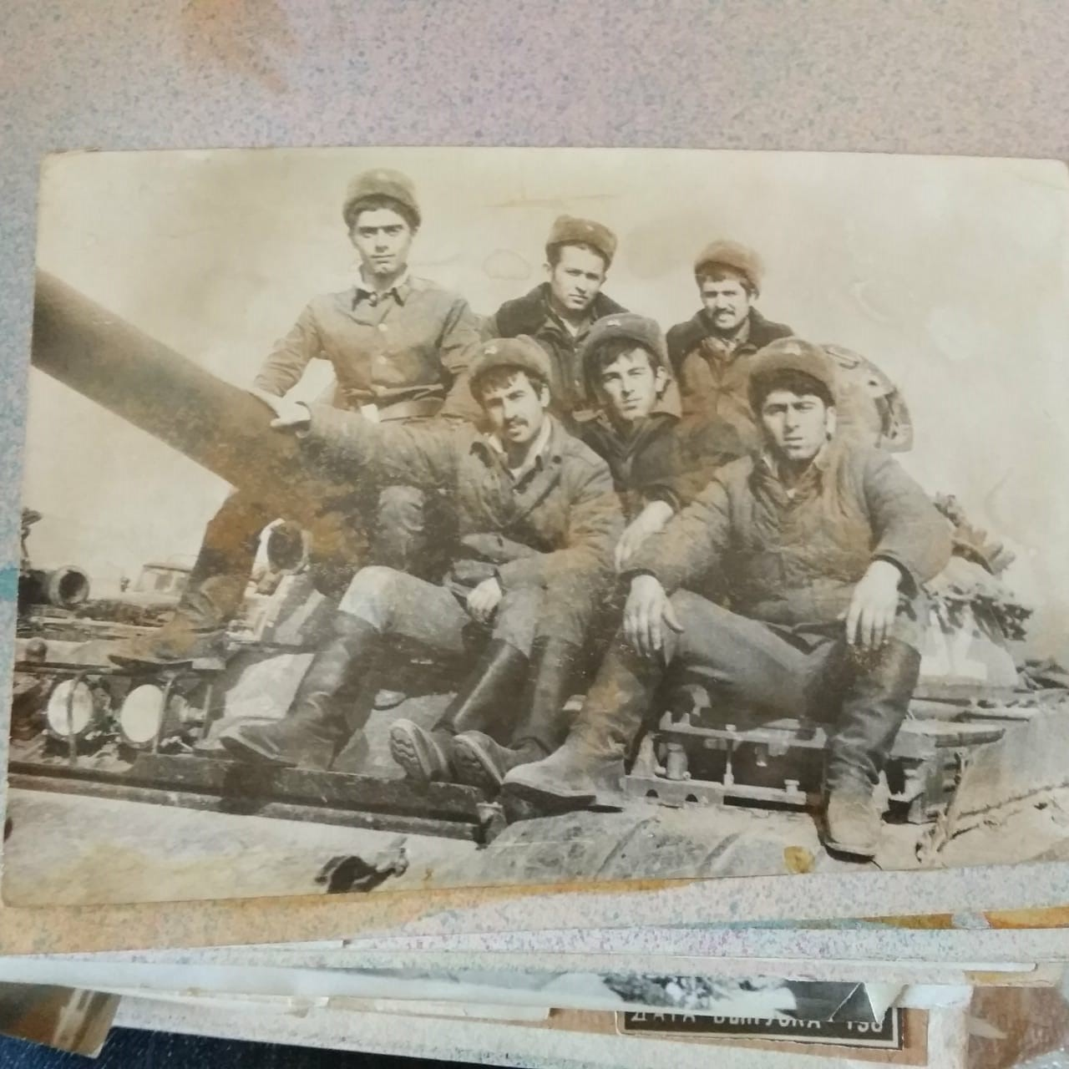

*На привале, минуты отдыха*

Афганистан…Афган…Афганская война…Кто не слышал эти слова? Десять лет продолжалась эта война, много жизней молодых унесла она… За годы афганской войны погибло 13833 человек. Афганистан… Как много споров сейчас о том, нужна ли была эта война. И пусть спорят политики, историки, журналисты, но война была. И среди нас живут и трудятся участники этой войны. Мы имеем возможность услышать правдивые воспоминания из их уст.

Одним из участников Афганской войны, живущих в нашем городе, является Магомедов Магомед Ахмедович, в свое время выполнявший миссию воина – интернационалиста. Магомед Ахмедович родился в 1960 году, жил и учился в городе Кизилюрте. Далекие 60-80 годы… Беззаботное детство, школа, затем транспортный техникум. Лучшие годы! Прекрасное время!… Носились с друзьями по улицам родного города, играли в лапту, в кости, в крышки от бутылок, часами мастерили себе самокаты, придумывали различные игры с палками и консервными банками, дрались до крови и никаких разборок родителей. Виноваты были сами и никто другой. Не было у того поколения мобильных телефонов, компьютеров, приставок и гаджетов. Но зато были друзья, с которыми катались на велосипедах и пускали пароходики по весенним ручьям. А какой мальчишка в детстве не играл в «войнушку»? Самодельные деревянные автоматы, пистолеты и «немцы» - мальчишки с соседнего двора или с соседней улицы. И разве мог предположить Магомед, играя вот в эту «войнушку», будучи учеником младших классов, что придет время, и он окажется на настоящей войне. Будучи студентом транспортного техникума, Магомед был призван в Армию. Никаких «откосить»: каждый парень должен отдать долг свой Родине, и только, отслужив в Армии, он станет, как считали взрослые, настоящим мужчиной! Так было принято считать, и таково было мнение всего народа. Учебка, затем Афганистан. Никто и не думал, что попадет в беспощадное жерло Афганистана, но приказ есть приказ. Его не обсуждают, а выполняют. Дали время на сборы, погрузили в эшелоны и отправились в новом неизвестном направлении.

1981-1983 годы службы в Афганистане. Тысячи наших солдат выполняли свой интернациональный долг в этой стране. Магомед Ахмедович тоже выполнял свой долг воина - интернационалиста.

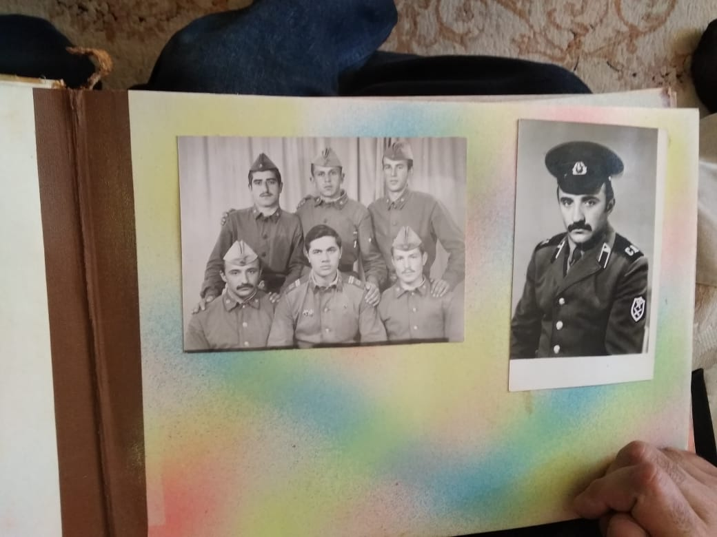

*Справа, отдельное фото - Магомедов М.А., слева – Магомед Ахмедович (слева внизу) с сослуживцами, ребятами из Дагестана.*

Служил в качестве водителя. Служба была тяжелой и опасной. Колонны автомобилей с грузом днем и ночью двигались из России в Афганистан.

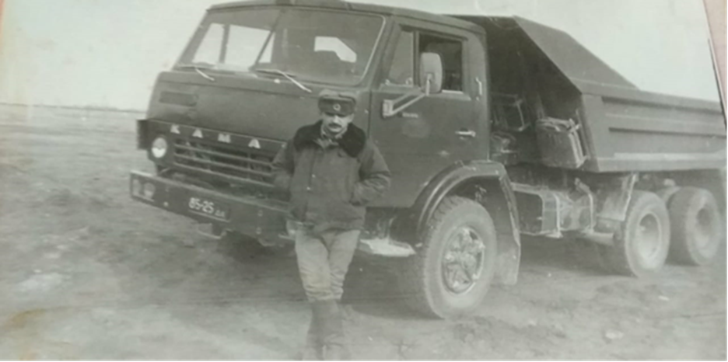

*Магомед рядом со своим «боевым товарищем».*

Горы, перевалы, подъемы до 80 км и крутые спуски и это под прицельным огнем моджахедов. «Душманы» не оставляли дорогу в покое, стремились вывести ее из строя: минировали, обстреливали машины. Пулеметная очередь, засады за каждым поворотом, каждым выступом. А простора для маневра в горах нет, и шофер должен быть в постоянном напряжении, неусыпной готовности дать отпор, сориентироваться, доставить груз по назначению, а главное постоять за себя, выйти из переплета живым. 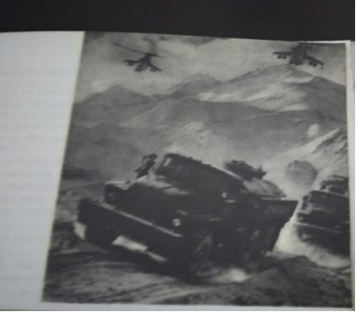 *Долгий и опасный путь в горах Афганистана под прицельным огнем с земли и воздуха.*

Защитник и надежда-автомат в кабине и мотор под капотом, да плечо друга, сидящего рядом. Магомед считает, что война изменила его жизнь: он понял, что такое настоящая дружба.

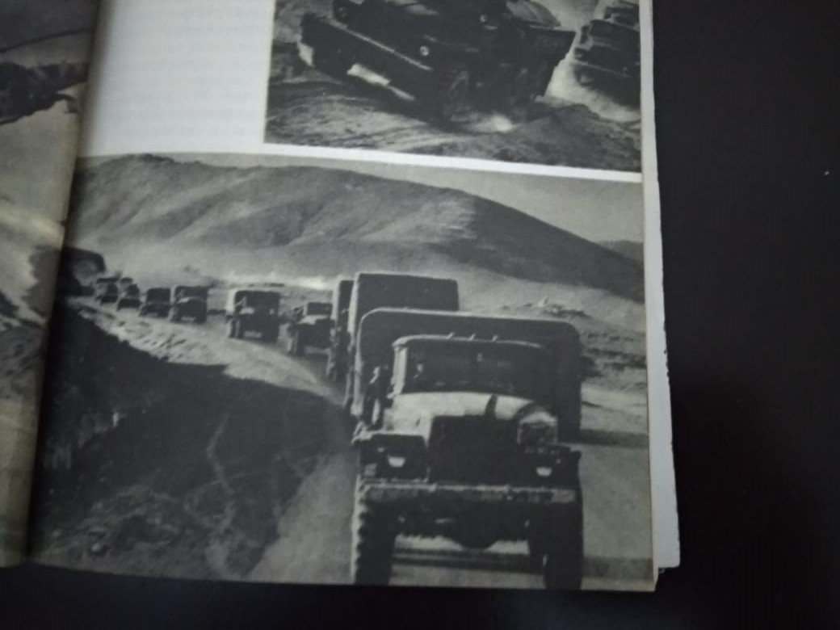

*Колонна машин с грузом в горах Афганистана. Тяжелая и опасная дорога. Горы, горы и перевалы, а также, спрятавшиеся в различных укрытиях, моджахеды.*

«Больно было видеть, как вдруг одна из машин остановилась. Вся колонна останавливается: убит или ранен в очередной раз наш солдат. Заменяем товарища и продолжаем тяжелый и опасный путь. Везли все: лекарства, одежду, продукты питания и многое другое для мирного населения и для наших солдат» - вспоминает Магомед Ахмедович. Народ Афганистана не только живет очень бедно, но и безграмотный, и, поэтому, радикальным исламистам, как называли себя моджахеды, нетрудно было проводить агитацию среди населения и настраивать их против наших солдат, выполняющих свой интернациональный долг.

9 мая 1982 года Магомед был награжден медалью «За отвагу». Был удостоен медалью от благодарного афганского народа, а также несколькими юбилейными медалями. Как память о той войне осталась на лбу у ветерана глубокий след от полученного в голову ранения, но службу он свою отслужил до конца.

Война, по словам Магомеда, сделала его волевым человеком, серьезным, принципиальным, ответственным, научила ценить и дружбу. 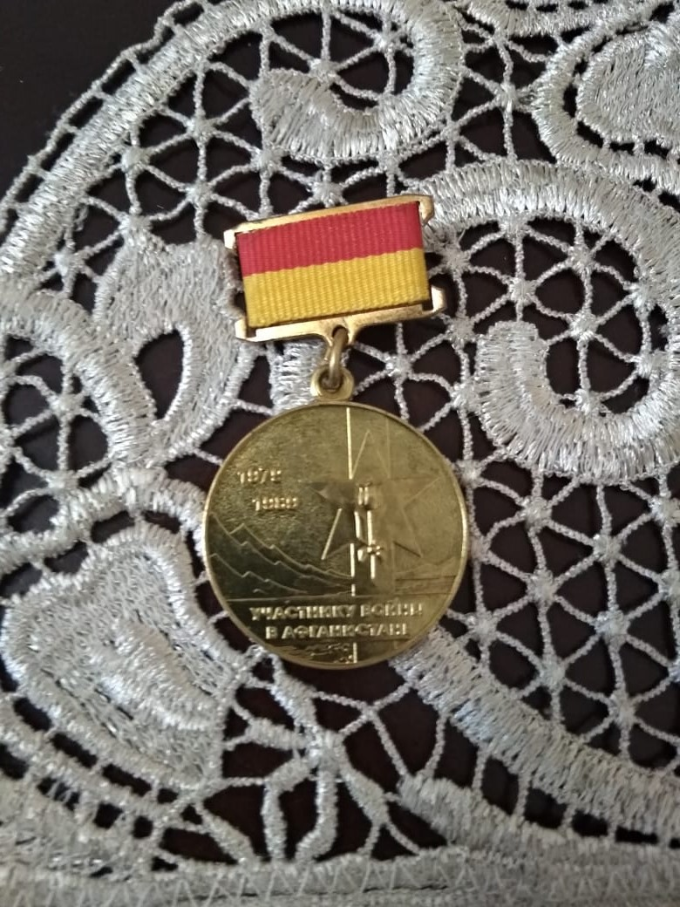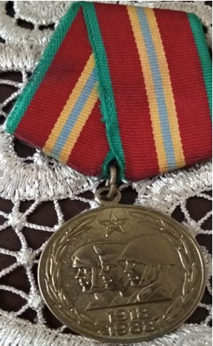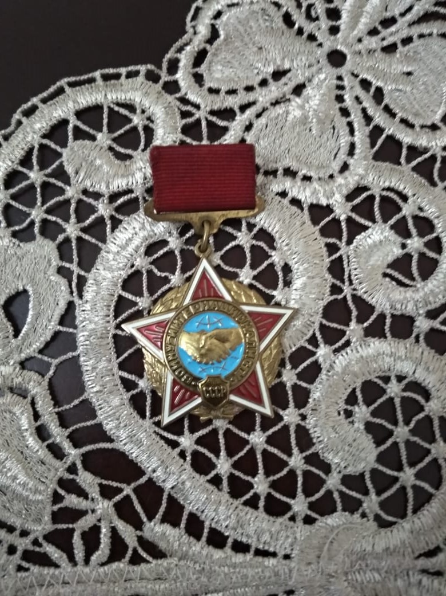

После службы в Армии в 1983 году вернулся в свой родной город, а в 1985 году переехал на постоянное место жительство в город Каспийск. В 1986 году создает Совет воинов - афганцев, и многие годы являлся его председателем, принимал активное участие во всех городских мероприятиях. Вместе с супругой воспитали сына и дочь, помогают воспитывать маленьких внуков. Как-то Магомед сильно заболел, врачи прочили ему инвалидную коляску, возникли проблемы с ногами. Но не тут-то было. Разве может сломить болезнь того, кто прошел Афганистан, кому каждый день смерть смотрела в лицо. Упорство и большая сила воли победили. Болезнь отступила, и Магомед снова стал на ноги. Его часто приглашают учащиеся школ города и других учебных заведений на свои мероприятия. Не раз был гостем и у учащихся нашей школы. 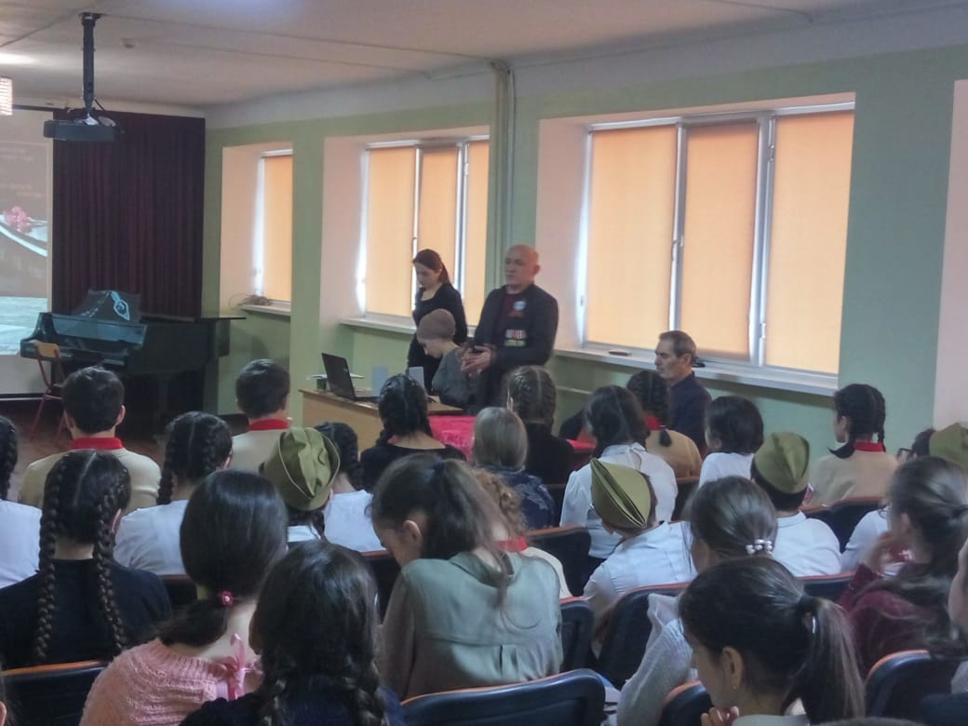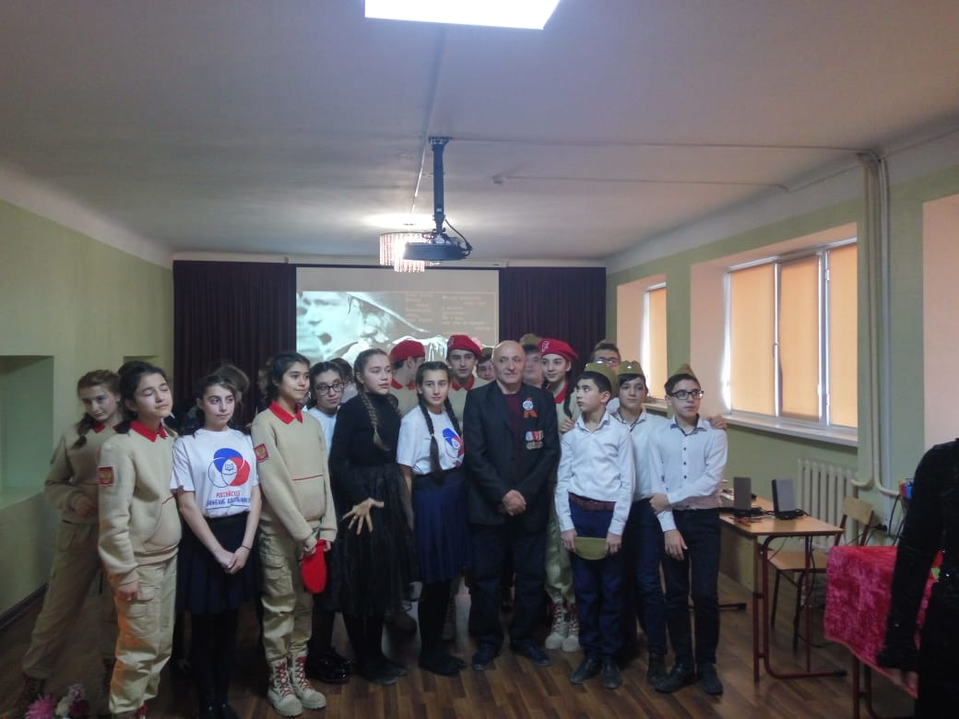

Не раз и сами учащиеся были в гостях у этого замечательного человека, смотрели старые черно-белые фотографии его дембельского альбома, слушали его рассказы о войне, о друзьях – товарищах.

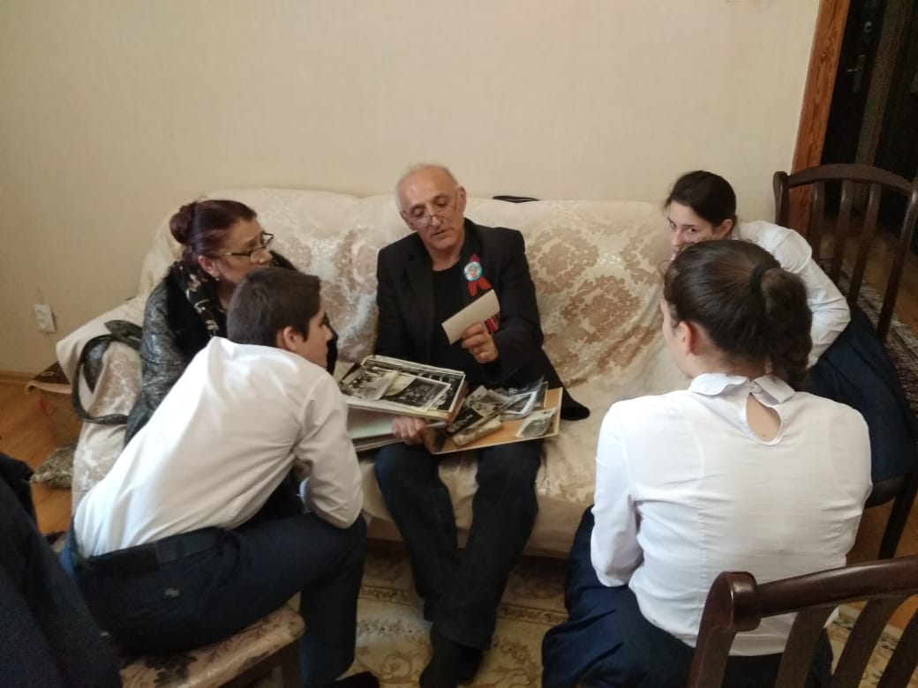

В настоящее время Магомед Ахмедович работает в строительной компании «Сити-строй холдинг», строитель-инженер. 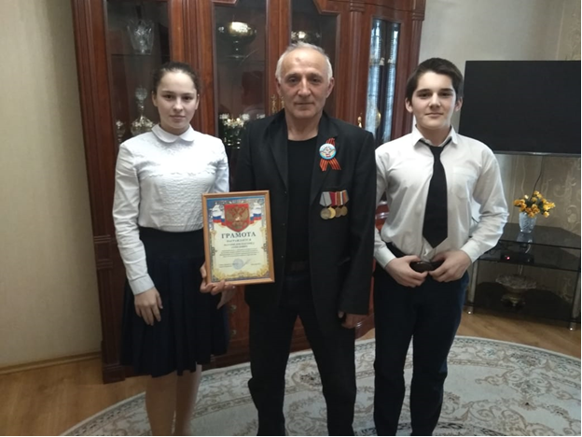 А на днях Магомед был награжден Грамотой администрации города. Вот такой человек живет среди нас, чья жизнь – пример для подражания, чье мужество помогает воспитывать подрастающее поколение в духе патриотизма и любви к Родине. В нашем школьном музее собран материал о воинах - интернационалистах. Стенд «Мужество не подлежит забвению» посвящен прекрасному человеку, воину – интернационалисту, воину – афганцу Магомедову Магомеду Ахмедовичу.

